3-րդ շաբաթ

Թեմա՝ «Կոշկավոր կատուն»
Ա. Լսել ձայնագրությունը երկու անգամ։ Պատմել իրար այն ամենը, ինչ հասկացել եք ձայնագրությունից։ Գրել լսածը տետրում։ Պատասխանել հարցերին։
Աղբյուր՝ https://www.youtube.com/watch?v=0E_w9mFbLdY
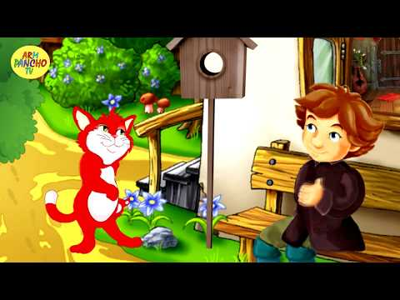

Բ․ Թղթին հանձնել լսած ձայնագրությունն ամբողջությամբ։
Բաց թողնել անհասկանալի բառերը։
_____________________________________________________
_____________________________________________________
_____________________________________________________

Հեքիաթի համառոտագրությունը։
Ծեր ջրաղացպանը մեռնում է և ժառանգություն է թողնում իր երեք որդիներին: Ավագ որդին ստանում է ջրաղացը, միջնեկը՝ ավանակին, իսկ կրտսերը՝ կատվին: Կրտսեր որդին որոշում է ուտել կատվին, իսկ մորթուց ձեռնոց կարել: Սակայն կատուն ասում է.
- Շատ մի տխրիր, տեր իմ, ավելի լավ է մի պարկ տուր ինձ ու մի զույգ էլ երկարաճիտ կոշիկ, որ մացառուտներով անցնելով ոտքերս չցավեն, և կտեսնես, որ այնքան էլ վատ բաժին չի ընկել քեզ:
Կատուն ստանում է կաշվե կոշիկները, հագնում է, գնում է որսի և որսած ճագարը նվեր տանում թագավորին: Հետն էլ տալիս է գրություն, որում ասվում է, որ այդ ընծան մարկիզ Կարաբասից է: Մի օր թագավորը դստեր հետ կառքով գնում է զբոսանքի: Կատուն իմանալով դա, ստիպում է տիրոջը մերկանալ, մտնել գետը և ձևացնել, թե խեղդվում է:
Երբ թագավորի կառքը մոտենում է, կատուն օգնության է կանչում, ասելով, որ խեղդվում է իր տերը՝ մարկիզ Կարաբասը: Թագավորը լսելով ծանոթ անունը, հրամայում է ջրից դուրս հանել կատվի տիրոջը, հագուստ է ընծայում և առաջարկում նստել կառքը:
Մինչ այդ կատուն առաջ է վազում և ճանապարհին հանդիպող բոլոր մարդկանց խնդրում է, որ եթե իր ետևից եկողները հարցնեն, թե ում են պատկանում այդ հողերը, պատասխանեն, որ՝ մարկիզ Կարաբասին: Գյուղացիները կատարում են նրա խնդրանքը, իսկ թագավորը միայն զարմանում է, թե ինչ հարուստ է մարկիզը:
Կատուն հասնում է մարդակեր հսկայի դղյակին, ծանոթանում է սրա հետ, մտնում վստահության մեջ և ասես կատակի համար խնդրում վերածվել տարբեր մեծ կենդանիների: Հետո ասես չհավատալով, խնդրում է վերածվել մկան: Երբ մարդակերը դառնում է մուկ, կատուն ուտում է նրան:
Այդ ժամանակ թագավորի կառքը հասնում է դղյակին: Կատուն դիմավորում է հյուրերին և ներկայացնում է դղյակը որպես իր տիրոջ՝ մարկիզ Կարաբասի ունեցվածքը: Մարկիզի հարստության վրա ապշած թագավորը իսկույն որոշում է նրան կնության տալ իր դստերը: Մեծ հարսանիք են անում: Իսկ կատուն դառնում է պատվավոր սենեկապետ և մկներ է որսում այլևս միայն հաճույքի համար:
Աղբյուր՝ http://matyan.am/?p=2275&l=am

***

Պատասխանել հարցերին՝

- Որտե՞ղ են զարգանում հեքիաթի իրադարձությունները։
- Ովքե՞ր են հեքիաթի հերոսները։
- Ի՞նչ է կատարվում հերոսներից յուրաքանչյուրի հետ։
- Ի՞նչ է սովորեցնում հեքիաթը։
- Ինչպե՞ս կավարտեիք հեքիաթը գրողի փոխարեն։

Նյութը պատրաստեց՝ Անի Սարուխանյանը

